Werkblad groeipercentage berekenen

Vraag 1
In de showroom van een autodealer staat een luxe auto. Onder de ruitenwisser van de auto ligt een bordje met de tekst:
“Deze week van € 45.000 voor € 42.000”
Hoeveel procent korting wordt op deze auto gegeven?

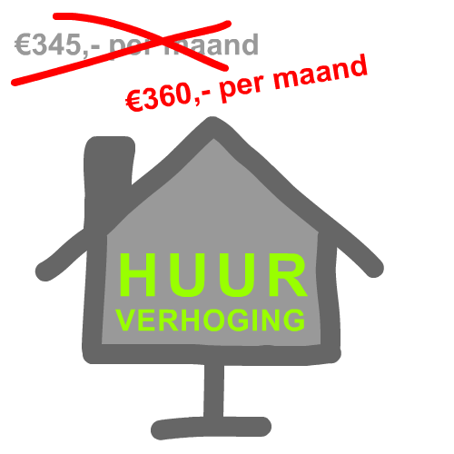
Vraag 2

De huur gaat van 345 naar 360 euro per maand. Hoeveel procent huurverhoging is dat?

Vraag 3
Om wat meer winst te maken besluit een onderneming de prijs van haar product te verhogen van €18,95 tot € 21,45. Bereken de procentuele verandering van de prijs.

Vraag 4
jaar | 1995 | 2000 | 2005 | 2010 | 2015 | 2020
prijs (€) | 14,55 | 16,10 | 18,20 | 23,80 | 22,05 | 23,00

a | Met hoeveel procent is de prijs van het product tussen 1995 en 2000 veranderd?  Afronden op twee decimalen.
b | Met hoeveel procent is de prijs tussen 2005 en 2010 veranderd?  Afronden op twee decimalen.
c Met hoeveel procent is de prijs tussen 2020 en 2015 veranderd?
Afronden op twee decimalen.

